KURO – Ausschreibungstexte

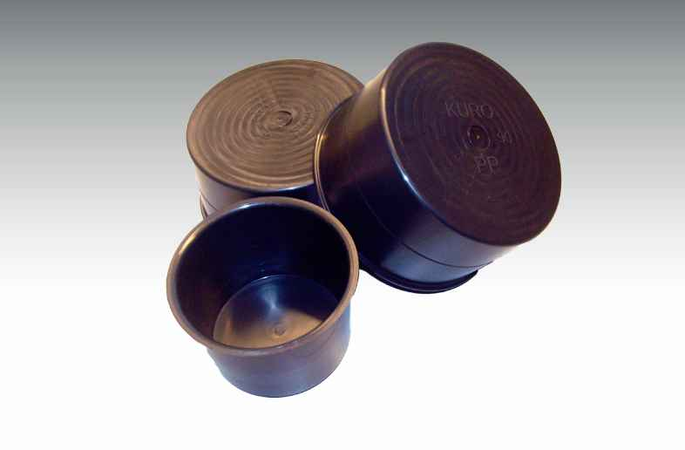 Produkt:

PP Verschlusskappen

Ausschreibungstexte:

 | Pos:....................... | PP Verschlusskappe 50 mm / Farbe: schwarz
 |  | Material: PP formstabil / für Rohr- und Muffenende
 |  | System KURO o. glw.
 |  | (www.kuro-kunststoffe.de), liefern und verlegen,
 |  | als Zulage zu Pos:...........
 |  | Menge:............Stück EP: ....... GP: ........

 | Pos:....................... | PP Verschlusskappe 63 mm / Farbe: schwarz
 |  | Material: PP formstabil / für Rohr- und Muffenende
 |  | System KURO o. glw.
 |  | (www.kuro-kunststoffe.de), liefern und verlegen,
 |  | als Zulage zu Pos:...........
 |  | Menge:............Stück EP: ....... GP: ........
 | Pos:....................... | PP Verschlusskappe 75 mm / Farbe: schwarz
 |  | Material: PP formstabil / für Rohr- und Muffenende
 |  | System KURO o. glw.
 |  | (www.kuro-kunststoffe.de), liefern und verlegen,
 |  | als Zulage zu Pos:...........
 |  | Menge:............Stück EP: ....... GP: ........
 | Pos:....................... | PP Verschlusskappe 85 mm / Farbe: schwarz
 |  | Material: PP formstabil / für Rohr- und Muffenende
 |  | System KURO o. glw.
 |  | (www.kuro-kunststoffe.de), liefern und verlegen,
 |  | als Zulage zu Pos:...........
 |  | Menge:............Stück EP: ....... GP: ........
 | Pos:....................... | PP Verschlusskappe 90 mm / Farbe: schwarz
 |  | Material: PP formstabil / für Rohr- und Muffenende
 |  | System KURO o. glw.
 |  | (www.kuro-kunststoffe.de), liefern und verlegen,
 |  | als Zulage zu Pos:...........
 |  | Menge:............Stück EP: ....... GP: ........
 | Pos:....................... | PP Verschlusskappe 106 mm / Farbe: schwarz
 |  | Material: PP formstabil / für Rohr- und Muffenende
 |  | System KURO o. glw.
 |  | (www.kuro-kunststoffe.de), liefern und verlegen,
 |  | als Zulage zu Pos:...........
 |  | Menge:............Stück EP: ....... GP: ........
 | Pos:....................... | PP Verschlusskappe 110 mm / Farbe: schwarz
 |  | Material: PP formstabil / mit innen- und außen liegender Öse
 |  | Typ „INA“ / System KURO o. glw.
 |  | (www.kuro-kunststoffe.de), liefern und verlegen,
 |  | als Zulage zu Pos:...........
 |  | Menge:............Stück EP: ....... GP: ........
 | Pos:....................... | PP Verschlusskappe 125 mm / Farbe: schwarz
 |  | Material: PP formstabil / für Rohr- und Muffenende
 |  | System KURO o. glw.
 |  | (www.kuro-kunststoffe.de), liefern und verlegen,
 |  | als Zulage zu Pos:...........
 |  | Menge:............Stück EP: ....... GP: ........
 | Pos:....................... | PP Verschlusskappe 126 mm / Farbe: schwarz
 |  | Material: PP formstabil / für Rohr- und Muffenende
 |  | System KURO o. glw.
 |  | (www.kuro-kunststoffe.de), liefern und verlegen,
 |  | als Zulage zu Pos:...........
 |  | Menge:............Stück EP: ....... GP: ........
 | Pos:....................... | PP Verschlusskappe 140 mm / Farbe: schwarz
 |  | Material: PP formstabil / für Rohr- und Muffenende
 |  | System KURO o. glw.
 |  | (www.kuro-kunststoffe.de), liefern und verlegen,
 |  | als Zulage zu Pos:...........
 |  | Menge:............Stück EP: ....... GP: ........
 | Pos:....................... | PP Verschlusskappe 158 mm / Farbe: schwarz
 |  | Material: PP formstabil / für Rohr- und Muffenende
 |  | System KURO o. glw.
 |  | (www.kuro-kunststoffe.de), liefern und verlegen,
 |  | als Zulage zu Pos:...........
 |  | Menge:............Stück EP: ....... GP: ........
 | Pos:....................... | PP Verschlusskappe 160 mm / Farbe: schwarz
 |  | Material: PP formstabil / für Rohr- und Muffenende
 |  | System KURO o. glw.
 |  | (www.kuro-kunststoffe.de), liefern und verlegen,
 |  | als Zulage zu Pos:...........
 |  | Menge:............Stück EP: ....... GP: ........

